**Opacity y AnimatedOpacity**

Sirve para hacer que un Widget no se vea pero siga ocupando su lugar

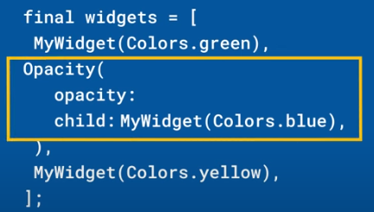

También sirve para combinar un elemento de una pila (stack) con otro de abajo:

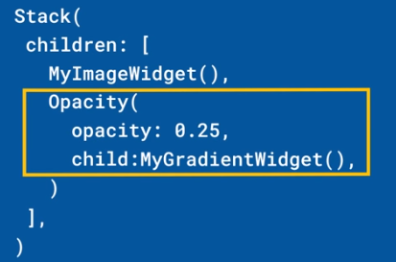

También existe el AnimatedOpacity

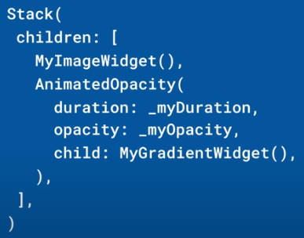 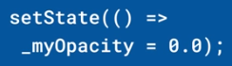

|  |  |
| --- | --- |
| **Código** | **Comentarios** |
| import 'package:flutter/material.dart';  class OpacityScreen extends StatefulWidget {    const OpacityScreen({Key? key}) : super(key: key);    @override    State<OpacityScreen> createState() => _OpacityScreenState();  }  class _OpacityScreenState extends State<OpacityScreen> {    double _opacity = 1;    @override    Widget build(BuildContext context) {      return Scaffold(          appBar: AppBar(            title: const Text('Opacity'),            centerTitle: true,          ),          floatingActionButton: Row(            mainAxisAlignment: MainAxisAlignment.spaceEvenly,            children: [              FloatingActionButton(                  heroTag: 1,                  child: const Text("Off"),                  onPressed: () {                    _opacity = 0;                    setState(() {});                  }),              const SizedBox(width: 15),              FloatingActionButton(                  heroTag: 2,                  child: const Text("On"),                  onPressed: () {                    _opacity = 1;                    setState(() {});                  }),            ],          ),          body: Column(            children: [              const SizedBox(                height: 10,              ),              Row(                mainAxisAlignment: MainAxisAlignment.spaceEvenly,                children: [                  Container(                    width: 100,                    height: 100,                    decoration: const BoxDecoration(color: Colors.blue),                    child: const Center(                      child: Text("Sin Opacity"),                    ),                  ),                  Opacity(                    opacity: 0.7,                    child: Container(                      width: 100,                      height: 100,                      decoration: const BoxDecoration(color: Colors.blue),                      child: const Center(                        child: Text("Opacity 0.7"),                      ),                    ),                  ),                  Opacity(                    opacity: 0.3,                    child: Container(                      width: 100,                      height: 100,                      decoration: const BoxDecoration(color: Colors.blue),                      child: const Center(                        child: Text("Opacity 0.3"),                      ),                    ),                  )                ],              ),              const SizedBox(                height: 10,              ),              Padding(                padding: const EdgeInsets.all(8.0),                child: Stack(                  children: [                    Container(                      width: 100,                      height: 100,                      color: Colors.yellow,                      child: const Center(child: Text("100x100")),                    ),                    Opacity(                      opacity: 0.5,                      child: Container(                        width: 150,                        height: 150,                        color: Colors.green,                        child: const Center(child: Text("150x150")),                      ),                    ),                    Opacity(                      opacity: 0.2,                      child: Container(                        width: 200,                        height: 200,                        color: Colors.orange,                        child: const Center(child: Text("200x200")),                      ),                    ),                  ],                ),              ),              const SizedBox(                height: 10,              ),              AnimatedOpacity(                opacity: _opacity,                duration: const Duration(milliseconds: 1000),                curve: Curves.bounceInOut,                child: Container(                  width: 200,                  height: 200,                  color: Colors.purple,                  child: const Center(child: Text("Animated Opacity")),                ),              ),            ],          ));    }  } |  |

Así se ve:

- - - - - - - - - - - - - - - - - - - - - - - - - - - - - - - - - - - - - - - - - - - - - - - - - - - - - - - - - - - - - - - - - - - - - - - - - - - - - - - - - - - - - - - - - - - - - - - - - - - - - - - -